**Техническое описание проекта по курсу ООАД**

**NSUHelper**

**Студенты ФИТ НГУ**

**Казакова Елизавета Вячеславовна**

**Демчук Марина Евгеньевна**

**группа 20207**

**Версия 3.0.1**

Содержание

1. Введение 3

1.1 Цель 3

1.2 Область действия 3

1.3 Определения и сокращения 3

1.4 Ссылки 3

1.5 Краткое описание 3

2. Предметная область проекта 4

2.1 Существующие проблемы 4

2.2 Предполагаемое решение 4

3. Требования к программному решению 4

3.1 Роли 4

3.2 Функциональные требования для роли Роль1 4

3.2.1 <Use Case Name 1> 4

3.2.2 <Use Case Name 2> 4

3.3 Функциональные требования для роли Роль2 4

3.3.1 <Use Case Name 1> 4

3.3.2 <Use Case Name 2> 4

3.4 Нефункциональные требования 4

4. Обзор архитектуры 5

4.1.1 Компонентная модель системы 5

4.1.1.1 Компонент 1 5

4.1.1.2 Компонент 2 5

4.1.2 Компоненты сторонних производителей 5

4.1.3 Схема развертывания приложения 5

5. Допущения и ограничения 5

6. Известные проблемы 6

6.1 Невысокая производительность приложения 6

Техническое описание проекта по курсу ООАД

# Введение

## Цель

Данный документ представляет собой техническое описание проекта *NSUHelper* и содержит основные требования к разрабатываемой в рамках проекта программной системе и описание архитектуры программного решения.

## Область действия

Документ разработан в рамках проекта *NSUHelper*  на основе стандартного шаблона и предназначен для использования студентами ФИТ и преподавателями дисциплины ООАД.

## Определения и сокращения

**Таблица 1: Определения и сокращения**

| **Термин** | **Описание** |
| --- | --- |
| ATM | Automated Teller Machine - банкомат |
| VISA | Система пластиковых карт VISA |

## Ссылки

В тексте содержатся ссылки на следующие документы:

Ссылки приводятся в виде [N], где N – номер документа в вышеприведенном списке.

## Краткое описание

Содержание данного документа построено таким образом, чтобы дать ответ на следующие вопросы:

* Какие проблемы предметной области должен решать будущий программный продукт
* Посредством какой функциональности системы будут достигнуто решение проблем предметной области
* Какова архитектура программного решения

Описание предметной области и проблем, для решения которых предназначен будущий программный продукт, приведены в разделе 2.

Раздел 3 содержит описание требований к программному решению, раздел 4 – описание архитектуры выбранного решения.

# Предметная область проекта

Приложение, которое помогает студентам факультета информационных технологий Новосибирского Государственного Университета иметь быстрый доступ к учебным материалам, которые точно помогут им в изучении любого предмета. Так как все пособия, выложенные в этом приложении, рекомендованы студентами, которые уже окончили ВУЗ. Материалы разделены по курсам и отсортированы по предметам, а также по частоте использования учебного пособия для удобства пользования.

## Существующие проблемы

1. Огромное количество ненужного материала на просторах Интернета.
2. Наличие недостоверной информации в Интернете

Каждый пользователь сети способен написать статью или пособие, которое затрагивает ту или иную научную область. И далеко не факт, что данный человек компетентен в этой сфере.

## Предполагаемое решение

Возможно несколько решений данных проблем:

1. Ограничить возможность выкладывать информацию непроверенным лицам

2. Создание приложения, которое хранит в себе только проверенные материалы.

3. Забить и жить дальше

В наших силах разработать мобильное приложение, которое облегчит жизнь студентам факультета информационных технологий и решит обе этих проблемы.

# Требования к программному решению

Данный раздел описывает требования к программной системе, разрабатываемой в рамках проекта *NSUHelper.*

## Роли

Роль - это что-то (например: другая система) или кто-то (например: человек) вне системы, которые взаимодействуют с ней. В предлагаемой к разработке системе идентифицированы следующие роли:

1. Посетитель – пользователь, который просматривает ресурсы приложения

## Функциональные требования для роли Посетитель

Прототип: https://www.figma.com/file/CN06ws5GGOwxxB5KlpZUgj/Untitled?node-id=0%3A1

### <Use Case Name 1>

Скачивает материал

Действующие лица: Пользователь, система.

User-story: пользователь может скачать материалы, чтобы потом пользоваться ими на своём ПК

Предусловия: пользователь открыл страницу связанную с его курсом

Постусловия: материал становится доступным вне приложения

Триггер: пользователь нажал левой кнопкой мыши на кнопку скачать

Основной поток:

1. Пользователь нажимает ссылку нужного материала
2. Система передает управление браузеру для скачивания
3. Пользователь используя Интернет получает нужные ему данные

Альтернативные потоки: -

Исключения:

1. Пользователь потерял соединение с Интернетом

1.1 Система отображает сообщение о том, что невозможно загрузить страницу

1.2 Система отображает сообщение пользователю о том, чтобы он проверил соединение с Интернетом

1.3 После установки соединения выполнение основного потока п.1

Дополнительные требования: -

### <Use Case Name 2>

Оставить отзыв или предложение

Действующие лица: Пользователь, система.

User-story: пользователь может оставить отзыв или предложение, чтобы создатели приложения могли узнать мнение пользователей и внести правки

Предусловия: пользователь перешёл на страницу отзывов

Постусловия: все пользователи приложения могут увидеть отзыв

Триггер: пользователь нажал на кнопку “Send”

Основной поток:

1. Система отображает окно для ввода отзыва
2. Пользователь вводит свое мнение о приложении
3. Система отправляет данные, которые ввел пользователь, на сервер.
4. Сервер сохраняет данные о пользователе в базе данных

Альтернативные потоки: -

Исключения:

1. Пользователь нажал на кнопку “Send” но не заполнил поле отзыва

1.1 Система отображает сообщение пользователю о некорректном вводе

1.2 После правильного ввода выполнение основного потока п.2

1. Пользователь потерял соединение с Интернетом

2.1 Система отображает сообщение пользователю о том, что невозможно загрузить страницу

2.2 Система отображает сообщение пользователю о том, чтобы он проверил соединение с Интернетом

2.3 После установки соединения выполнение основного потока п.1

Дополнительные требования: -

### <Use Case Name 2>

Переход по ссылкам

Действующие лица: Пользователь, система.

User-story: пользователь может перемещаться по приложению, просматривая страницы

Предусловия: пользователь загрузил страницу платформы

Постусловия: пользователь видит новую страницу

Триггер: пользователь нажал на ссылку

Основной поток:

1. Пользователь нажимает на нужную ему кнопку
2. Система отображает новую страницу

Альтернативные потоки: -

Исключения:

1. Пользователь потерял соединение с Интернетом

1.1 Система отображает сообщение пользователю о том, что невозможно загрузить страницу

1.2 Система отображает сообщение пользователю о том, чтобы он проверил соединение с Интернетом

1.3 После установки соединения выполнение основного потока п.1

Дополнительные требования: -

# Обзор архитектуры

Этот раздел описывает архитектуру системы.

### Компонентная модель системы

В приложении используются следующие модули: db, NSUreviews, NSUmaterials settings

Логика работы приложения реализуется в модулях db, NSUreviews

Для хранения учебных материалов используется модуль db

Служебная информация, недоступная пользователю, хранится в модуле settings

* + - 1. db

Взаимодействие с базой данных для хранения учебных материалов посредством ORM

* класс EducationalMaterials

хранит id, курс, предмет, ссылку на учебник

* класс NSUReviewsData

хранит id, текст отзыва

* + - 1. NSUreviews

Получение отзыва от пользователя и запись его в базу данных приложения

* класс RewiewReceiver : получение отзыва пользователя и сохранении его в поле класса
* класс RewiewInserert : сохранение отзыва в базу данных

4.1.1.3 NSUmaterials

Взаимодействие с запросом материала и базой данных

* класс MaterialReceiver : получение запроса пользователя о конкретном материале
* класс MaterialSelector : обращение к базе данных для получения ссылки на материал

### Компоненты сторонних производителей

Библиотеки :

* SqlAlchemy - библиотека для взаимодействия с базой данных посредством ORM.

Программное обеспечение :

* PostgreSQL - база данных

### Схема развертывания приложения

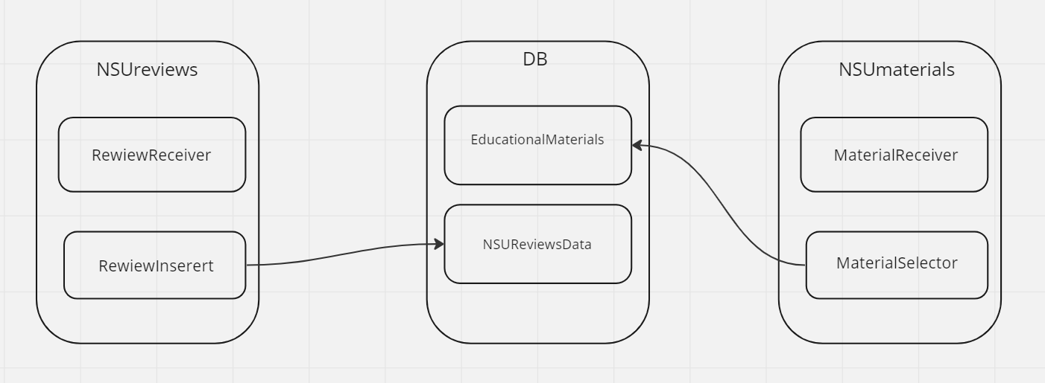

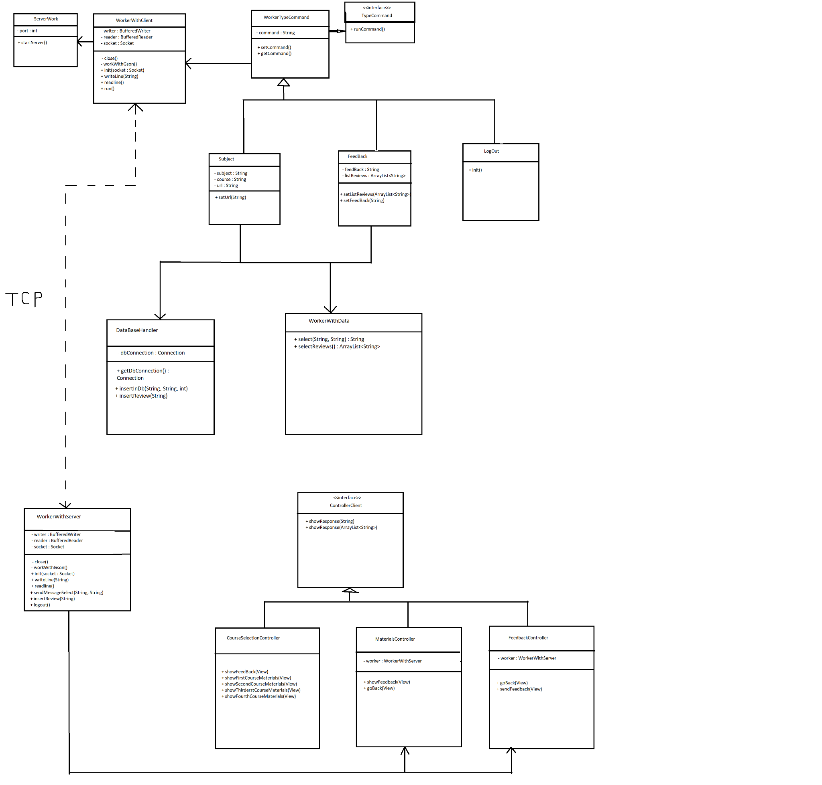

# Допущения и ограничения

При разрыве соединения с интернетом приложение становится недоступным

# Известные проблемы

Ниже приводятся известные на данный момент проблемы и недоработки выработанного программного решения, а также возможные пути их устранения в последующих итерациях проекта.

## Невысокая производительность приложения

| **Проблема** | Производительность приложения экспоненциально деградирует при общем числе пользователей выше 10000 и числе одновременных сессий выше 100. |
| --- | --- |
| **Ранг** | 10 (высокий) |
| **Влияние на проект** | Невозможность использования системы при числе пользователей более 10000. |
| **Пути решения** | Кластеризация веб-сервера и сервера базы данных, а также применение load balancer в точке маршрутизации запроса к веб-серверу. |

Лист регистрации изменений

| **Дата** | **Версия** | **Описание** | **Автор** |
| --- | --- | --- | --- |
| 25.09.2022 | 1.0.1 | Заполнена секция 2 - Vision проекта в терминах проблем предметной области. | Демчук М., Казакова Е. |
| 16.10.2022 | 2.0.1 | Заполнена секция 3 - Функциональные требования | Демчук М., Казакова Е. |
| 13.11.2022 | 2.0.2 | Уточнена секция 3 | Демчук М., Казакова Е. |
| 21.11.2022 | 3.0.1 | Заполнены секции 4,5 - обзор архитектуры и допущения и ограничения | Демчук М., Казакова Е. |
| 26.12.2022 | 4.0.1 | Сделаны необходимые изменения, заполнена секция 6. Имеются компилируемые и работающие исходники, файл модели приведен в соответствие с реализацией | Демчук М., Казакова Е. |

Лист регистрации проверок

| **Дата** | **Версия** | **Описание** | **Автор** |
| --- | --- | --- | --- |
|  |  |  |  |
|  |  |  |  |
|  |  |  |  |
|  |  |  |  |
|  |  |  |  |